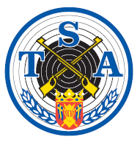
TURUN SEUDUN AMPUJAT ry
Tahkonkuja 5
20520 TURKU
Puh. 02 231 5738
www.turunseudunampujat.fi s-posti tsa@tsaturkut.fi
Kiväärijaosto 4.2.2026

TSA:n mestaruuskilpailut 10 m ilmakiväärin osalta suoritettiin Kupittaan urheiluhallin sisäampumaradalla 4.2.2026.

Tulokset
Ilmakivääri 60ls makuu

Sarja N
1. Essi Laitinen 103,8 104,5 105,4 105,2 103,6 104,4 626,9

Sarja Y75
1. Jarmo Engblom 103,7 103,8 105,6 104,6 103,0 103,1 623,8

Ilmakivääri
Sarja N16
1. Senja Keskilä 91,1 97,4 92,2 90,0 371,5

Sarja N
1. Essi Laitinen 101,6 100,9 103,1 101,6 100,7 102,0 609,9

Sarja M60
1, Jan Nylund 93,5 93,1 90,9, 93,8 373,1

